Муниципальное казённое образовательное учреждение
«Центр образования имени полного кавалера ордена Славы
Александра Ивановича Раскопенского» п.Кульдур

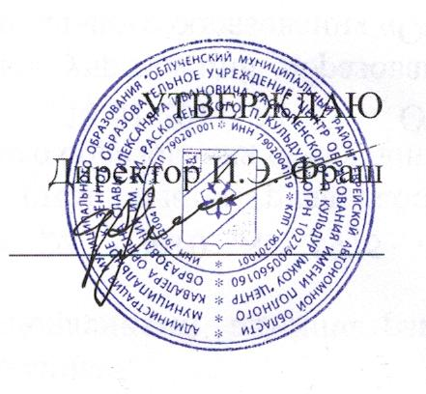

Положение о комиссии
по организации индивидуального отбора при приеме
либо переводе в образовательное учреждение
для профильного обучения

1.Настоящее Положение определяет порядок деятельности комиссии по организации индивидуального отбора при приеме или переводе в образовательное учреждение для профильного обучения
2.В состав комиссии входят педагогические работники, осуществляющие обучение по профильным предметам, заместитель директора школы по учебной работе. Численный и персональный состав комиссии ежегодно утверждается распорядительным актом образовательного учреждения.
3.В своей деятельности комиссия руководствуется Федеральным законом от 29.12.2012 № 273-ФЗ «Об образовании в Российской Федерации», законом Еврейской автономной области от 06.03.2014 № 472-ОЗ «Об образовании в Еврейской автономной области», постановлением правительства Еврейской автономной области от 08.07. 2014 № 316-пп «О порядке организации индивидуального отбора при приеме либо переводе в областные государственные образовательные организации и муниципальные образовательные организации на территории Еврейской автономной области для получения основного общего и среднего общего образования с углубленным изучением отдельных учебных предметов или для профильного обучения»
4.Комиссия осуществляет следующие функции:
- рассматривает поступившие документы обучающихся, подтверждающие обстоятельства, свидетельствующие о наличии права зачисления обучающегося в класс профильного обучения;
-выносит решение о возможности приема или перевода обучающихся в класс профильного обучения
5.Руководство деятельностью осуществляет председатель комиссии. В случае отсутствия председателя комиссии обязанности председателя исполняет заместитель председателя комиссии.
6.Заседания комиссии проводятся по мере поступления личного заявления обучающихся или родителей (законных представителей) обучающегося, получившего основное общее образование, о приеме в класс профильного обучения, но не позднее десяти дней со дня его поступления. Дату, время и место проведения заседания комиссии определяет председатель комиссии.
7.Решение комиссии на заседании принимается простым большинством голосов членов комиссии, присутствующих на заседании. В случае равенства голосов решающим является голос председателя комиссии
8.Решение комиссии оформляется протоколом, который подписывается председательствующим комиссии и секретарем. Информирование обучающихся и родителей (законных представителей) об итогах индивидуального отбора в класс профильного обучения проводится на следующий день после принятия решения

